¿Cómo crear un JPA Project?
1º - Hacer clic derecho en el Project explorer y seleccionar New – JPA Project.
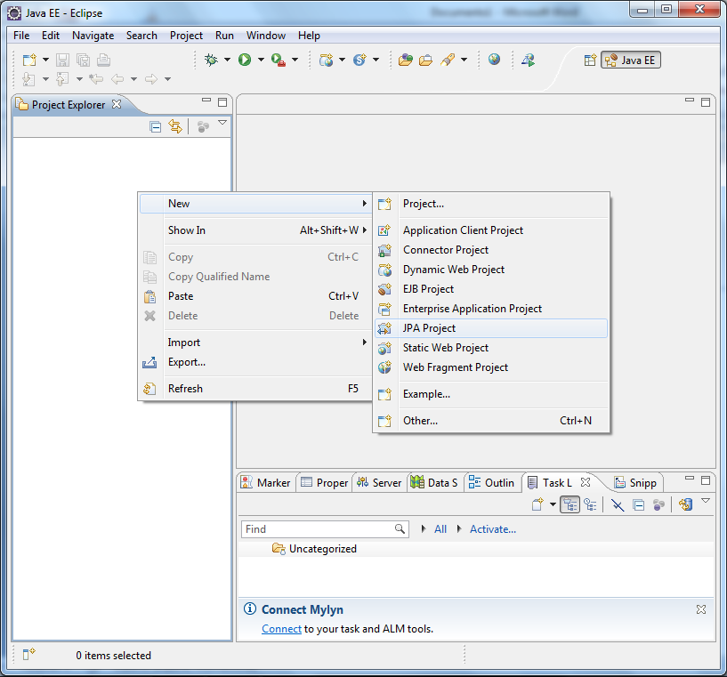
2º - Abre una ventana en donde nos va a pedir varios datos, entre ellos el nombre del proyecto. El resto de las opciones dejarlas tal como lo muestra la imagen.
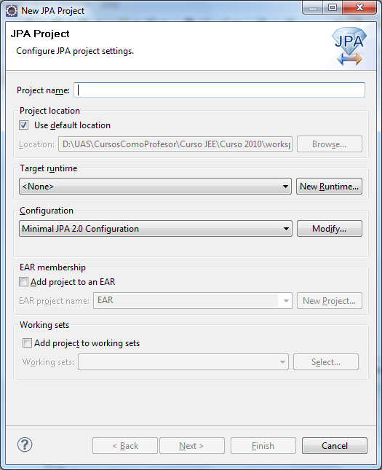
3º - Nos muestra una pantalla para configurarle la carpeta de las fuentes y donde poner las clases compiladas, esto dejarlo tal como está.
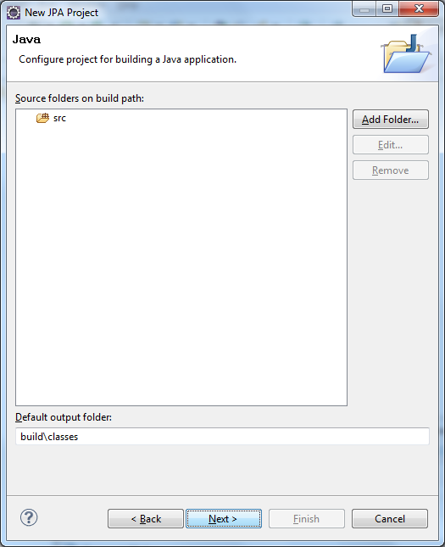
4º - En la siguientes pantalla es donde tenemos que configurarle todas las opciones que deseamos para el uso de JPA. En la primer opción debemos indicarle que queremos utilizar la Plataforma de “EclipseLink 2.1.x”
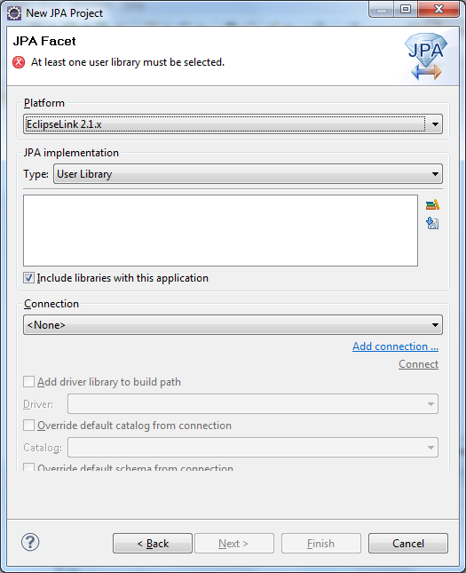
5º - Luego de esto debemos agregarle las librerías de EclipseLink al proyecto. Esto lo hacemos seleccionando el ícono de administrar librerías (marcado en verde en la imagen anterior). Al seleccionar esto nos abre una nueva ventana para permitirnos agregar una nueva librería, seleccionamos el botón de New y escribimos el nombre que queremos ponerle a la librería (gralmente EclipseLink).
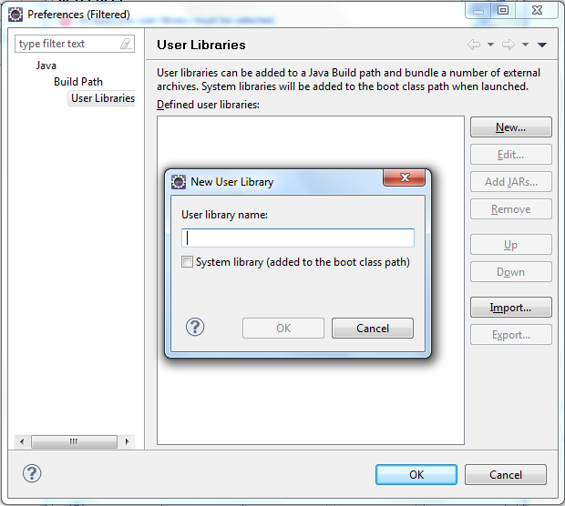
6º - Una vez escrito el nombre de la librería debemos agregarle los archivos .jar (brindados en el curso) a la misma. Para esto seleccionar el botón “Add JARs…” e ir hasta la carpeta del sistema donde se encuentren los archivos.
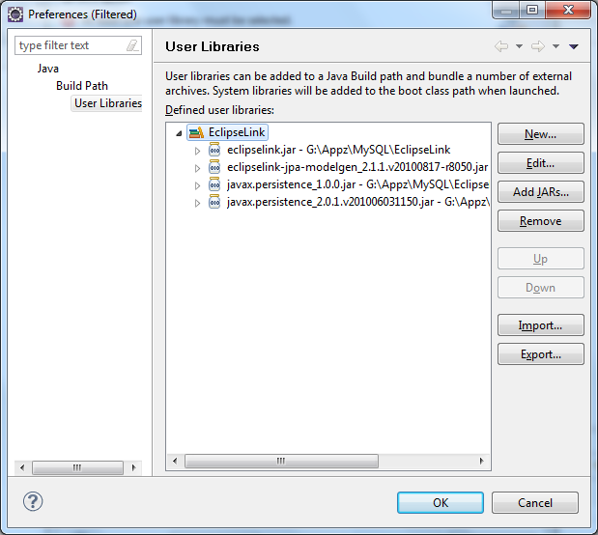
7º - Una vez agregada las 4 librerías .jar (ojo no agregar el .zip), le damos ok y nos vuelve a la pantalla de configuración del proyecto. Allí debemos seleccionar la librería que acabamos de crear para que nos permita continuar.
Luego de esto, debemos configurar la conexión a la base de datos en la sección que dice Connection. Para agregar una nueva coexión seleccionamos la opción “Add Connection…”
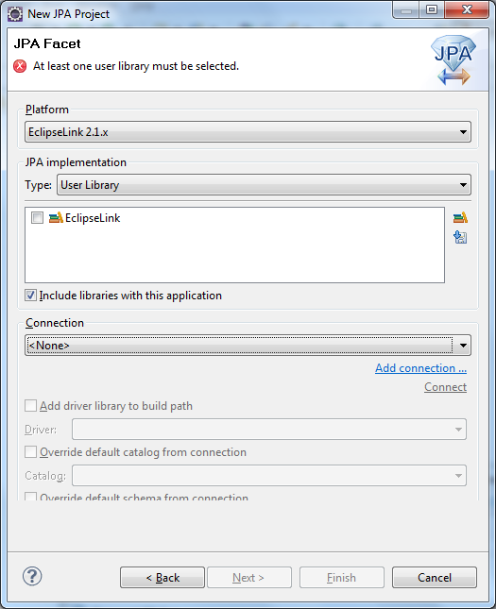
8º - Seleccionamos la base de datos que deseamos (en nuestro caso MySQL) y le damos el nombre que deseemos. Luego de esto hacer clic en Next.
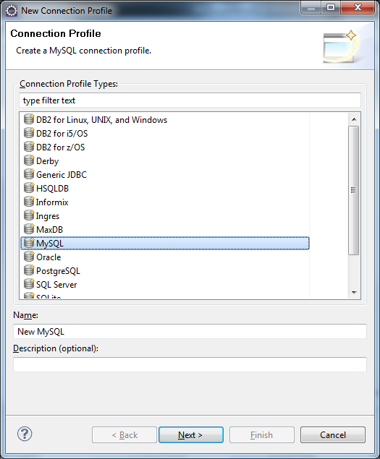
9º - La siguiente pantalla que nos abre es para especificar el driver JDBC y las propiedades de la conexión. Primero vamos a agregar el driver, para esto seleccionar el ícono que dice New Driver Definition.
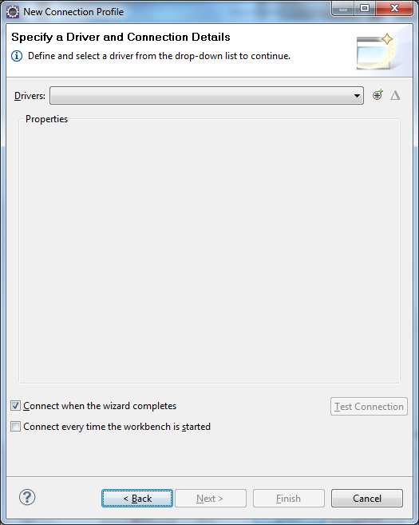
10º - En la nueva pantalla que nos abre nos pide que seleccionemos que versión de mysql se va a utilizar, la versión que usamos en el curso es la 5.1.
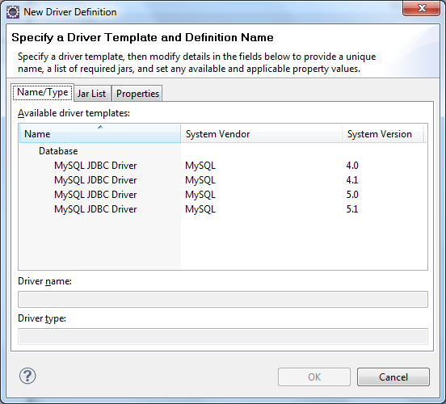
11º - Luego de seleccionar la versión de MySQL debemos agregarle el connector (dado en clase), para esto seleccionar la pestaña de “Jar List”. Eclipse por defecto nos trae el nombre de una librería, eliminar esta librería que eclipse nos dice (para eliminarla usar el botón Remove Jar/Zip teniendola previamente seleccionada). Luego de eliminada seleccionar el botón Add Jar/ZIP e ir hasta la carpeta del sistema donde esté el connector (mysql-connector-java-5.1.13-bin.jar).
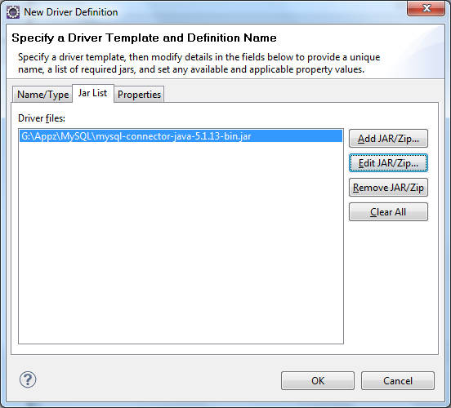
12º - Por último en la configuración ir a la pestaña de Properties. Allí tenemos varias opciones para configurar:
- En la URL quitar la parte que dice /database (si ya se creó la base del practico se puede cambiar por /jpa)
- En la propiedad de database, poner /jpa (nombre de la base creada con el MySQL Browser en el primer ejercicio del practico de JPA)
- En el driver dejarlo igual
- En las opciones de usuario y password, poner lo que se haya configurado al momento de instalar el servidor de base de datos en sus máquinas.
Luego de todo esto darle aceptar y nos lleva a una pantalla como la mostrada en la imagen, desde ahí podemos verificar que todo lo puesto sea correcto. Si está todo ok, darle al botón finalizar.
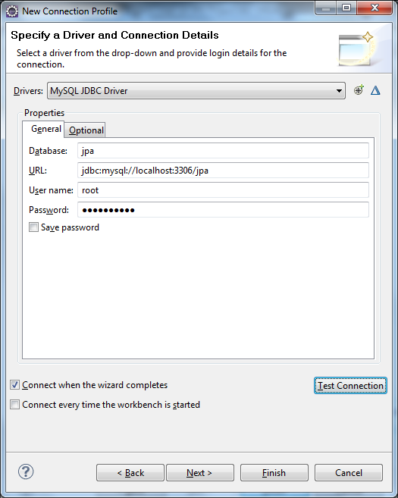
13º - Al volver a la pantalla de configuración del proyecto, seleccionar la opción que dice: “Add Driver Library to build path…”, esto es para que nos copie el connector a las librerías del proyecto.
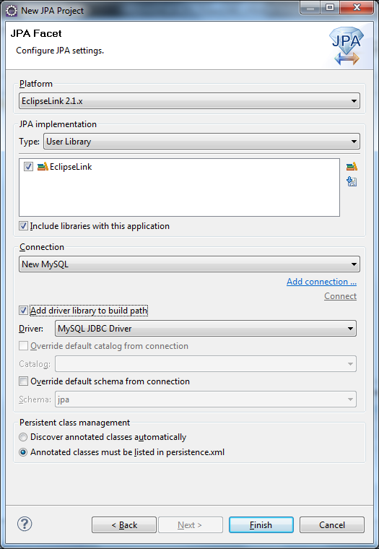
14º - Luego de esto ya está creado el proyecto, darle Finish.
Configurar el persistence.xml
1º - Con el proyecto creado abrir el persistence.xml, en la ventana que se nos abre el archivo tenemos varias pestañas en la parte inferior, las que vamos a configurar son: General, Connection y Schema Generation
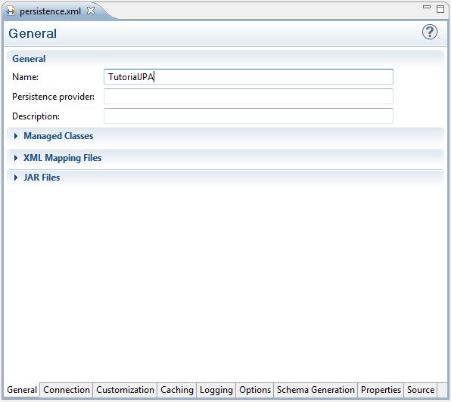
2º - En la pestaña general debemos configurar el nombre por el cual invoquemos la conexión, esto lo hacemos en la parte general-Name. Además del nombre se deben agregar los entities que JPA debe manejar, estos entities se agregan en la sección “Managed Classes”.
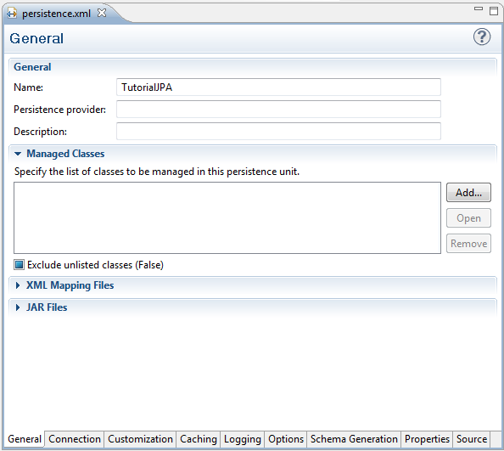
3º - En la pestaña de Connection debemos configurar la conexión que JPA debe utilizar. Lo primero que debo hacer es indicarle en la opción “Transaction Type” que vamos a usar un “Resource Local”. Además de esto debemos configurar la forma de conectarnos a la BD, como ya lo tenemos configurado de cuando creamos el proyecto sólo debemos seleccionar la opción que dice “Populate from connection…” y luego la conexión que creamos. De esta manera nos ingresa todos los datos de la conexión tal como nosotros se lo pusimos (verificar que en la URL esté al final de la misma la base que creamos “jpa”).
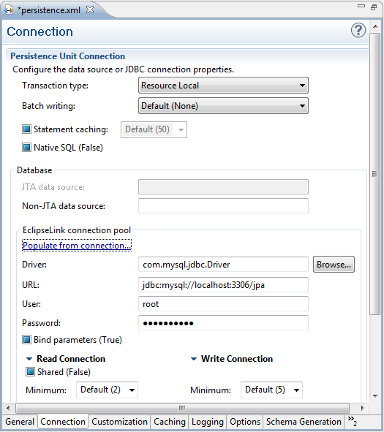
4º - Por último queda configurar la forma en la que queremos que JPA genera las tablas de la base de datos, para esto vamos a la pestaña “Schema Generation” y allí en la opción “DDL Generation type” debemos elegir la opción “Drop and Create Tables”.
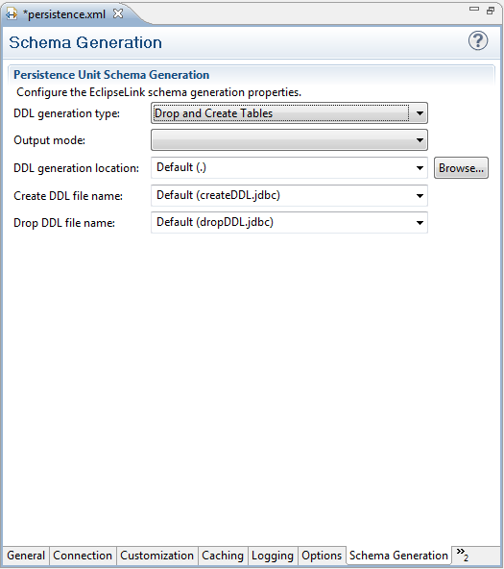
5º - Guardan el archivo persistence.xml y pronto para usar.

